DEVOIR A LA MAISON : 1944-1945, L’ŒUVRE DU GPRF

Dès la libération la France est dirigée par un Gouvernement provisoire de la République française (GPRF). Il est dirigé par le Général De Gaulle et se fixe comme projet pour le pays l’application du programme du CNR de mars 1944.
- J’étudie une œuvre picturale du patrimoine.

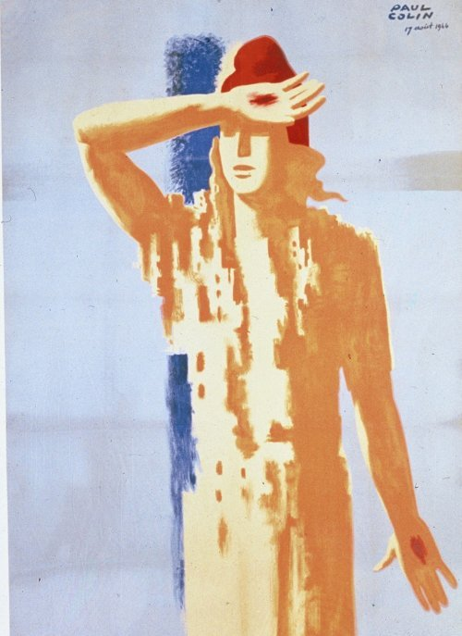
Libération, affiche de Paul Colin, Paris, publiée et placardée le 17 août 1944.

Questions (9 points ).
- Où et quand cette affiche a été réalisée et placardée ? (1 point)
- Qu’expriment les couleurs utilisées ? (1 point)
- Après avoir recherché et indiqué la date de la libération de Paris, expliquez pourquoi la réalisation de cette affiche est considérée comme un acte de résistance (2 points)
- Comment l’auteur évoque-t-il les douleurs et les destructions de la guerre pour la France ? (2 points)
- Comment les combats et le sacrifice de la vie des résistants sont présentés ? (1 point)
- Quel est le personnage représenté ? (1 point)
- En déduire quel est le régime politique espéré par Paul Colin ? (1 point)

- Je sais lire et employer un texte.
Questions (11 points)
- Qu’est ce que Conseil National de la Résistance ? (2 points)
- Qui dirige le GPRF en 1944 ? (1 point)
- Quel passage du texte montre que le CNR est favorable à
l’instauration du vote des femmes ? (1 point)
- Montrez, en justifiant vos réponses par des éléments issus du texte, que le CNR veut une France opposée aux idées de l’Etat français qui était un régime autoritaire, liberticide, antirépublicain. (6 points)
- A l’aide du document indiquez ,en justifiant votre affirmations par des éléments issus du texte, quel régime politique va succéder en France à l’Etat français dirigé par Pétain dès 1944? (1point).
Programme du Conseil national de la Résistance, 15 mars 1944
Les représentants des mouvements, groupements, partis ou tendances politiques, groupés au sein du CNR, proclament qu'ils sont décidés à rester unis après la libération :
- Afin d'établir le gouvernement provisoire de la République formé par le général de Gaulle pour défendre l'indépendance politique et économique de la nation, rétablir la France dans sa puissance, dans sa grandeur et dans sa mission universelle;
- Afin de veiller au châtiment des traîtres [...]
4. Afin d'assurer :
- l'établissement de la démocratie la plus large en rendant la parole au peuple français par le rétablissement du suffrage universel;
- la pleine liberté de pensée, de conscience et d'expression;
- la liberté de la presse [ ... ];
- la liberté d'association, de réunion et de manifestation – l'inviolabilité du domicile et le secret de la correspondance;
- le respect de la personne humaine;
- l'égalité absolue de tous les citoyens devant la loi;
5. Afin de promouvoir les réformes indispensables
a) Sur le plan économique
- l'instauration d'une véritable démocratie économique et sociale [ ... ];
- l'intensification de la production nationale selon les lignes d'un plan arrêté par l'État [...1;
- le retour à la nation des grands moyens de production [...];
b) Sur le plan social :
- [ ... ] la reconstitution, dans ses libertés traditionnelles, d'un syndicalisme indépendant [ ... ];
- un plan complet de sécurité sociale [...];

BON COURAGE ET BONNE CHANCE

